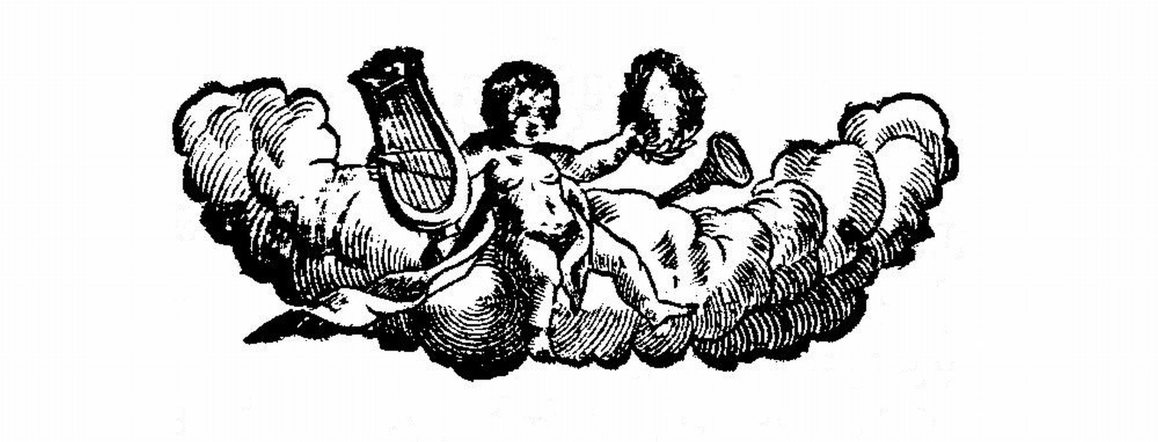

Vorbericht.

Es wäre doch unbarmherzig, wenn Sie, theure Leser, an statt mir für die Mittheilung dieser neuen MönchsBriefe, wovon ich Ihnen hiemit das zweyte Bändgen übergebe, recht herzlich zu danken, saure Gesichter machen, und klagen wollten, man habe Ihnen nichts besonderes vorgesetzt. Ich meinte doch Wunder, wie gut ich meine Sache gemacht habe, und dächte, beyde Theile könnten so ziemlich mit mir zufrieden seyn. Die zween Freunde haben ihr Herz wahrhaftig ohne Rükhalt gegen einander ausgeleert. Sie sind freylich keine Gelehrte von Profeßion; und wenn sie es auch wären, so sind freundschaftliche Briefe nicht der Ort, wo man seine Kenntnisse auszukramen pflegt. Kurz, lieber Leser, damit sie es wissen, es hat mich große Gefahr gekostet, bis ich zu dieser Correspondenz gekommen bin. Ich fand sie nicht unwürdig, damit heraus zu rüken, und Sie sollten doch Bedenken tragen, mir ins Gesicht zu sagen, Sie verstünden es besser, als ich, mit was man Leute, die gern etwas von den Mönchen lesen, unterhalten müßte. Ich weiß, Sie werden mir noch Abbitte thun, wenn Sie dieses zweyte Bändgen durchgelesen haben. Bessern Sie sich; es wird sie nicht reuen. Leben Sie wohl.

Der Herausgeber.

